苏州大学实验报告
院、系 | 计算机学院 |  | 年级专业 |  | 软件工程 |  | 姓名 | 朱金涛 | 学号 | 2327406014
课程名称 |  | 操作系统课程实践 |  |  |  |  |  |  | 成绩
指导教师 |  | 王红玲 |  | 同组实验者 |  | 无 |  | 实验日期 | 2025年11月15日

实 验 名 称 | 简单文件系统设计

实验目的
（1）深入理解Linux 文件系统的原理。
（2）学习并理解Linux 的VFS 文件系统管理技术。
（3）学习并理解Linux 的ext2 文件系统实现技术。
（4）设计并实现一个简单的类ext2 文件系统。

实验内容
设计并实现一个类似于ext2 但能够对磁盘上的数据块进行加密的文件系统myext2。本实验的主要内容如下：
（1）添加一个类似于ext2 的文件系统myext2。
（2）修改myext2 文件系统的magic number。
（3）修改文件系统操作。
（4）添加文件系统创建工具。
对于myext2 文件系统，要求如下：
（1）myext2 文件系统的物理格式定义与ext2 文件系统基本一致，但myext2 文件系统的magic number 是0x6666，而ext2 文件系统的magic number 是0xEF53。
（2）myext2 文件系统是ext2 文件系统的定制版本，前者不但支持ext2 文件系统的部分操作，而且添加了文件系统创建工具。

实验步骤和结果
本次实验的目标是设计并实现一个类 ext2 的 myext2 文件系统。我通过四个核心步骤来完成这一目标，并在每一步后立即验证结果和分析现象。

添加一个类似ext2的文件系统myext2

构建基础框架与内核注册
首先克隆 ext2 的源代码（fs/ext2 目录及相关头文件）为 myext2；接着运行替换脚本和手动修改，将所有 "ext2" 和 "EXT2" 标识符替换为 "myext2" 和 "MYEXT2"；然后修改 bitops.h 和 magic.h 等内核头文件，让内核能识别 myext2 的定义；最后修改 myext2/Makefile，使其能被编译为 myext2.ko 内核模块。
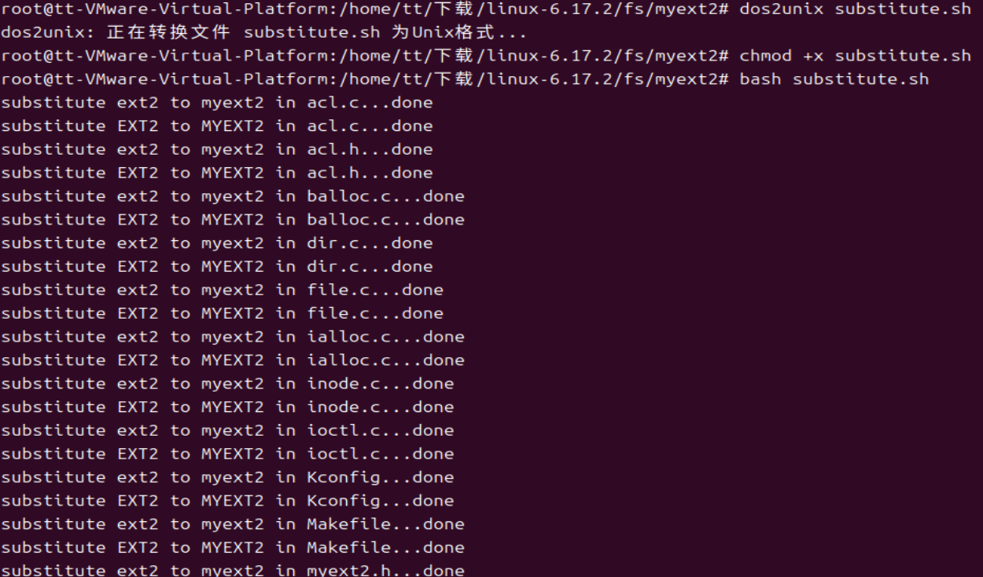
图表 1 使用脚本一键修改复制后的ext2命名
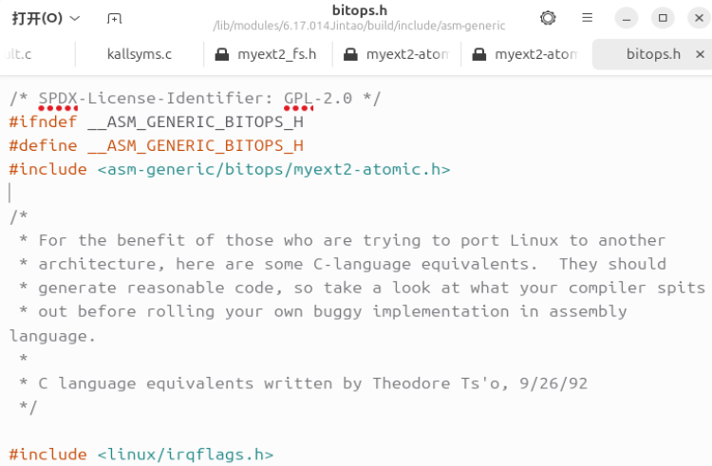
图表 2 btops.h文件修改结果图
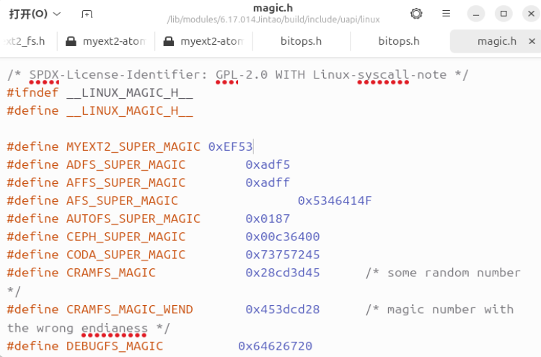
图表 3 magic.h修改结果
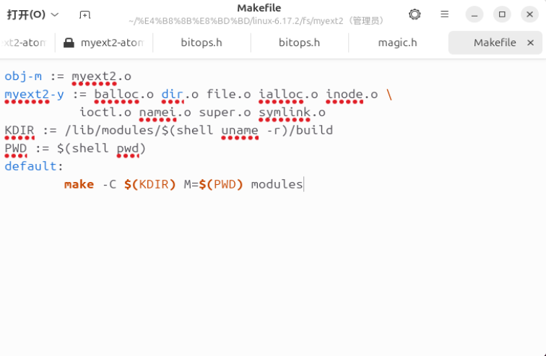
图表 4 Makefile编写

加载与初步测试
在 fs/myext2 目录下执行 make 编译模块，使用 insmod myext2.ko 加载。我们通过 cat /proc/filesystems 检查 myext2 是否成功注册。最后，创建一个 dd 镜像 myfs，用 mkfs.ext2 格式化，并尝试 mount -t myext2 挂载。

结果与分析
结果：make 成功编译出 myext2.ko。insmod 加载后，cat /proc/filesystems 输出中明确出现了 "myext2" 条目。使用 mkfs.ext2 格式化的 myfs 镜像，被 mount -t myext2 成功挂载。
图表 5 make 成功编译出 myext2.ko
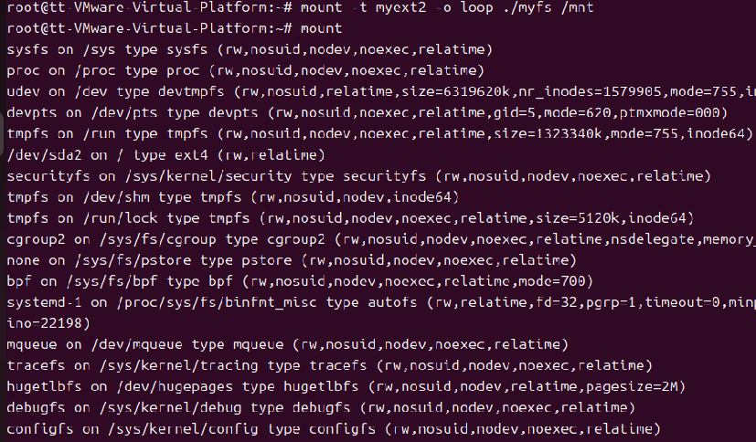
图表 6 被 mount -t myext2 成功挂载
解释：VFS 不关心底层是 ext2 还是 myext2，只要我们提供了符合规范的接口（file_system_type 结构体），它就能一视同仁地管理。此时 myext2 只是 ext2 的“马甲”，能挂载成功是理所当然的。

修改myext2的magic number

定义独立标识符
编辑 include/uapi/linux/magic.h 文件，将 MYEXT2_SUPER_MAGIC 的值从 0xEF53（ext2 的值）修改为一个新的、唯一的值： 0x6666。
重新编译后，现在这个文件系统在磁盘上只认号码为0x6666的文件。
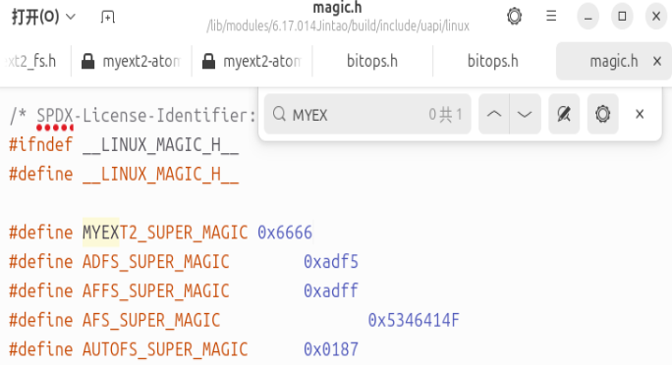
图表 7 magic.h修改结果图

编写changeMN.c工具
编写一个 C 语言工具，它能打开文件系统镜像，定位到myfs镜像文件中超级块部分中的 magic number 字段，并将其修改为新值 0x6666
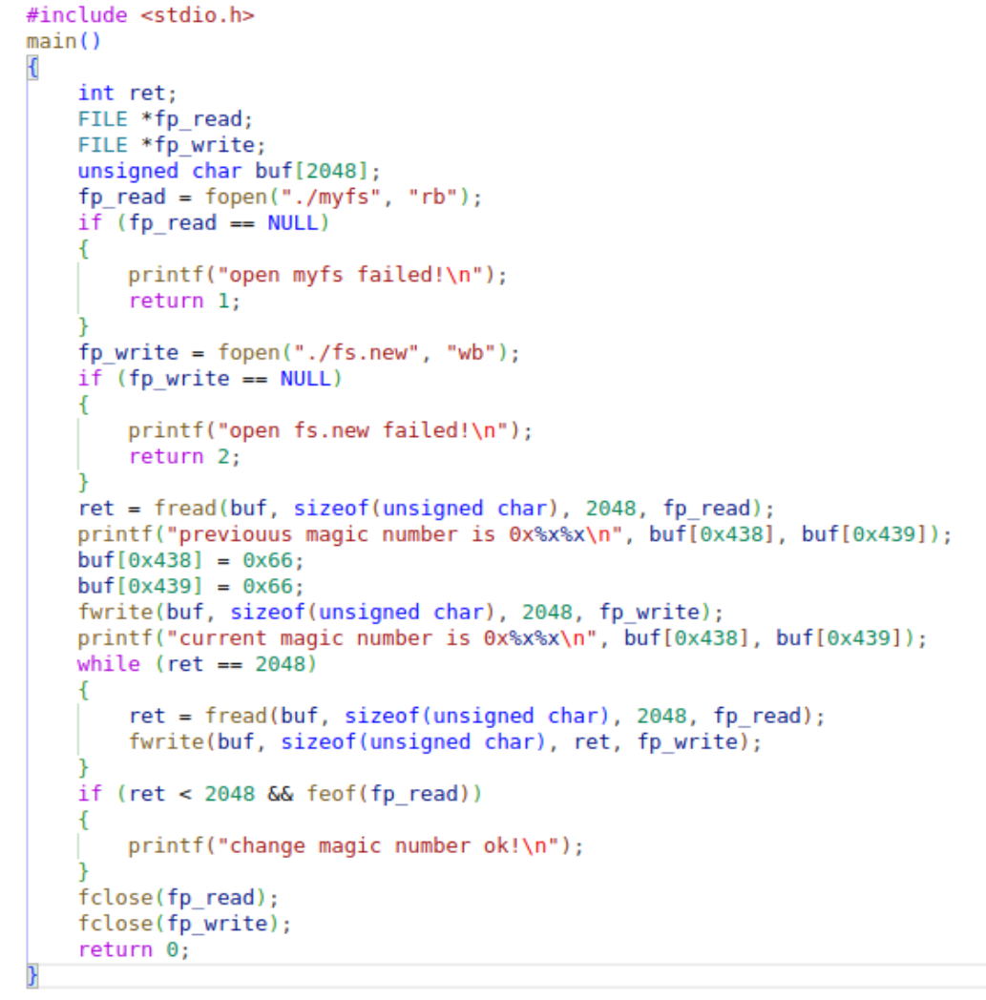
图表 8 changeMN源码

编译、加载与测试
重新编译并加载 myext2.ko 模块。创建一个新 myfs 镜像并用 mkfs.ext2 格式化（此时 magic number 为 0xEF53）。运行 ./changeMN myfs fs.new 生成 magic number 被修改的新镜像 fs.new。
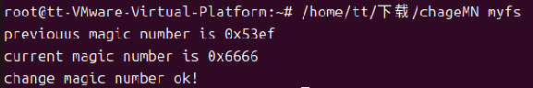
图表 9 运行生成magic number被修改的新镜像fs.new

结果与分析
结果：changeMN 程序成功将 magic number 修改为 0x6666。最关键的测试结果：
mount -t myext2 ... ./fs.new /mnt 成功。（强制操作系统使用新编写的 myext2 驱动程序，将那个修改了Magic Number的镜像文件当作硬盘挂载到 /mnt 目录中。）
图表 10 卸载后系统提示失败
卸载后，mount -t ext2 ... ./fs.new /mnt 失败，系统提示 "wrong fs type, bad option, bad superblock..."。
分析：这个测试结果是本次实验的核心，它标志着 myext2 真正从 ext2 中“独立”了出来。ext2 驱动拒绝了 0x6666，而 myext2 驱动只认 0x6666。一个小小的数字，成为了区分两个文件系统的关键屏障，这让我对文件系统的识别机制有了最直观的理解。

修改文件系统操作

定制功能（禁用mknod）
mknod 操作由 VFS 最终调用到 fs/myext2/namei.c 中的 myext2_mknod 函数。我们修改此函数，使其不执行任何操作，而是直接返回一个错误码 -EPERM（Operation not permitted），加了一个我的名字缩写作为区分。
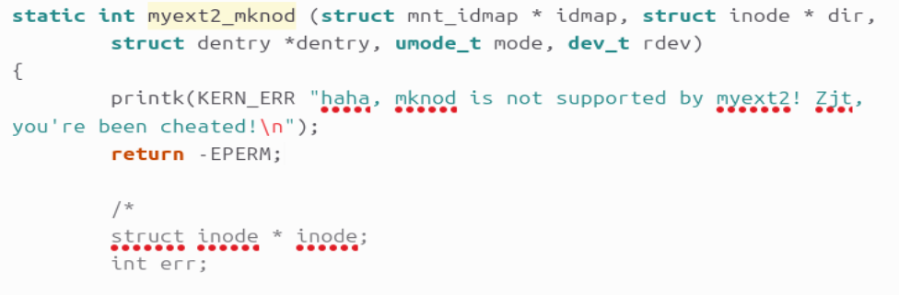
图表 11 修改函数定义

编译、加载与测试
再次编译并重新加载 myext2.ko 模块。挂载 fs.new 镜像到 /mnt，进入 /mnt 目录，尝试创建一个命名管道：mknod myfifo p。

结果与分析
结果：mknod myfifo p 命令失败，终端显示 "mknod: myfifo: 不允许的操作" (Operation not permitted)。同时，使用 dmesg | tail 可以查看到内核打印的我们自己设定的错误信息。
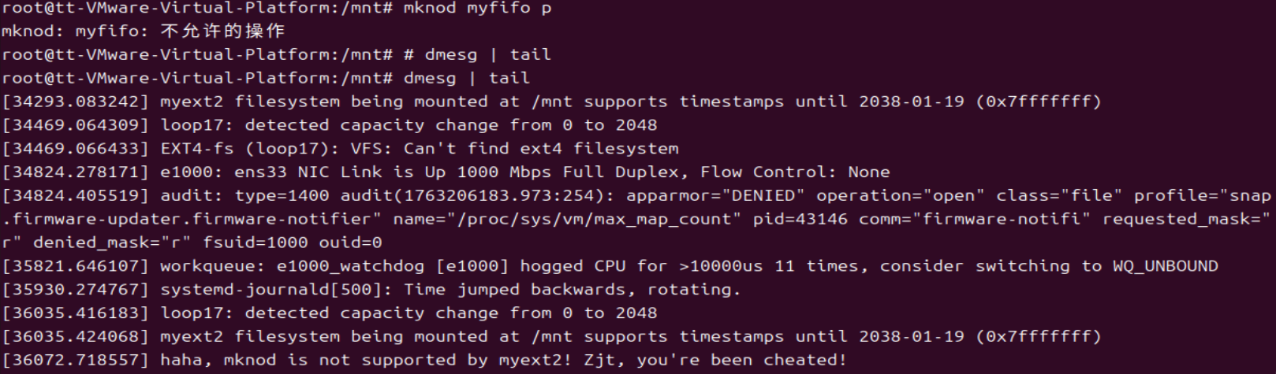
图表 12 错误警告输出结果图
分析：这一步让我体会到了 VFS 的“拦截”机制。我们在用户态执行的一个简单命令 mknod，在内核态被 VFS 路由到了我们修改过的 myext2_mknod 函数。通过修改这个函数，我们实际上是“裁剪”了文件系统的功能。这在实际中意义重大，例如可以制作一个只读文件系统（重载所有“写”操作函数使其返回错误）。VFS 为这种定制提供了完美的“钩子”。

添加文件系统创建工具

封装用户态工具
创建一个 shell 脚本 mkfs.myext2。该脚本封装了步骤 2.3 中的复杂流程：它内部调用 mkfs.ext2 完成基础格式化，然后自动调用 changeMN将生成镜像的 Magic Number 修改为 0x6666。
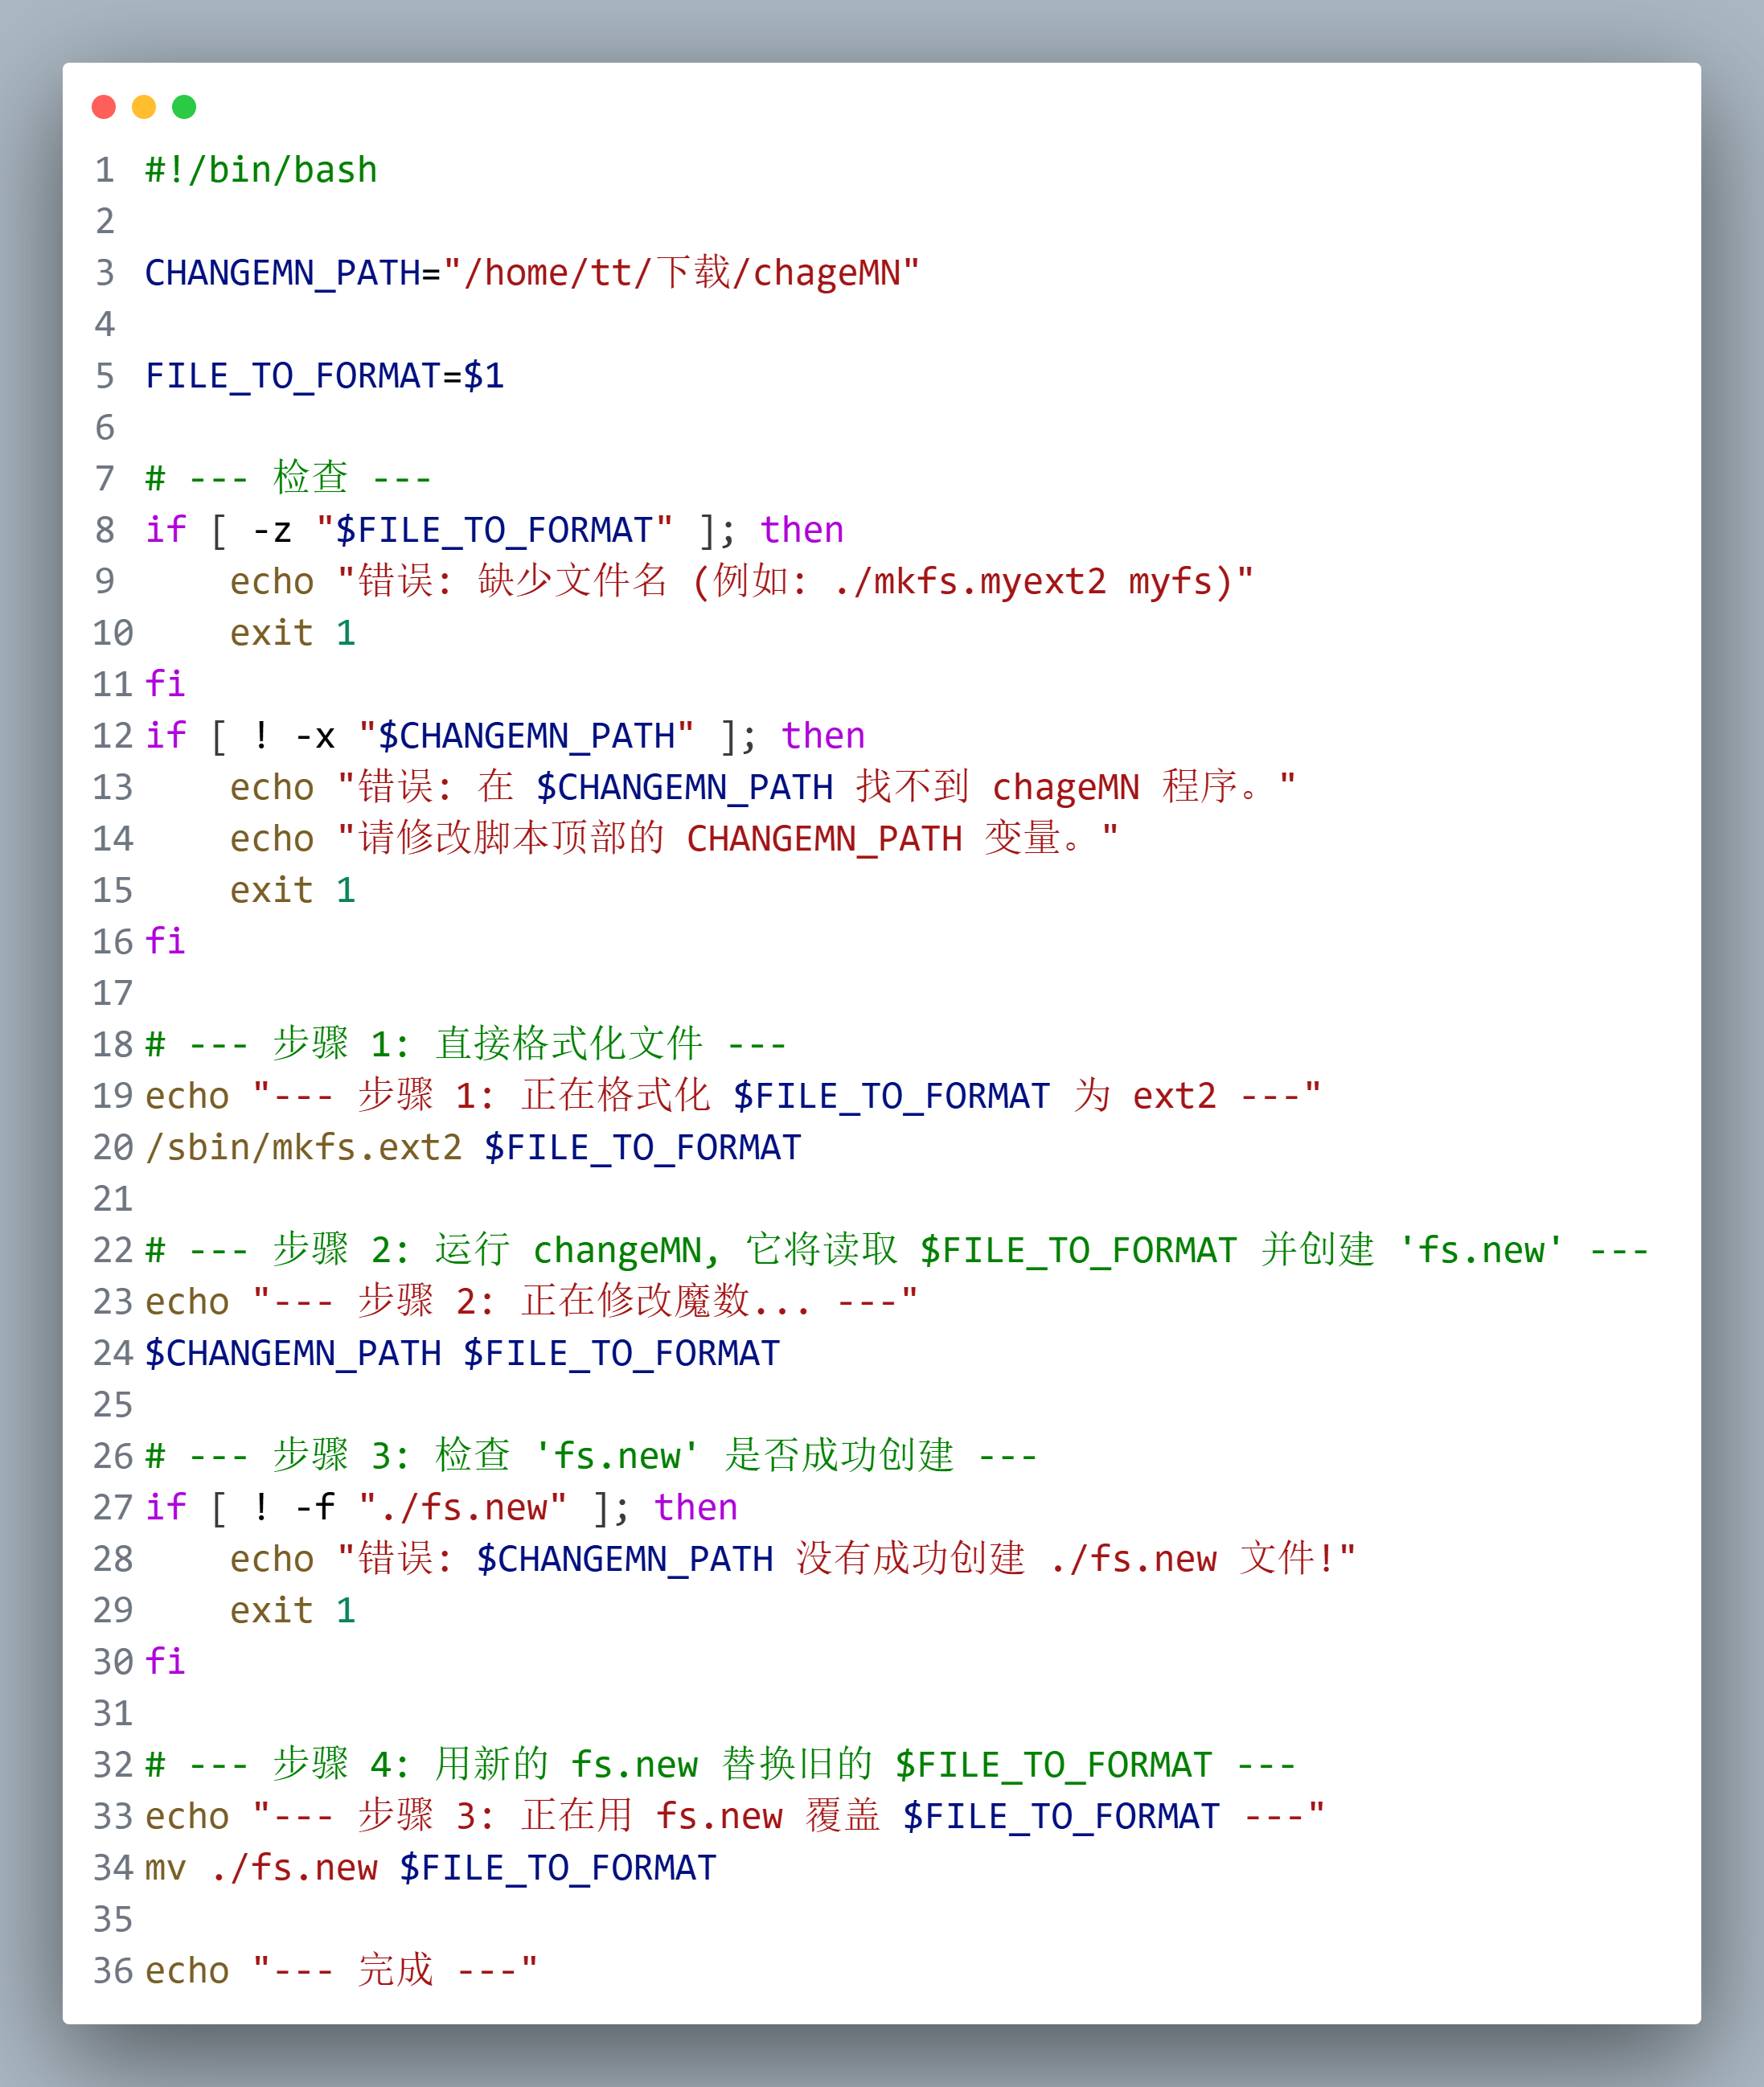
图表 13 Shell脚本

测试
创建一个新的空白镜像 myfs。执行我们新创建的工具 ./mkfs.myext2 myfs。完成后，直接使用 mount -t myext2 -o loop ./myfs /mnt 进行挂载测试。

结果与分析
结果：./mkfs.myext2 myfs 脚本成功执行。使用该脚本生成的 myfs 镜像，能被 mount -t myext2 成功挂载。
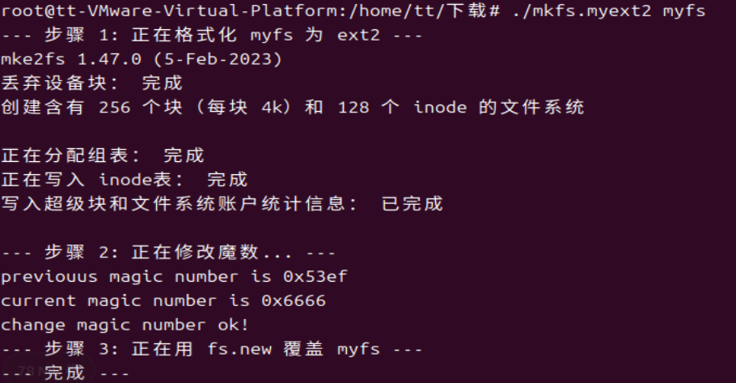
图表 14 mkfs.myext2运行截图
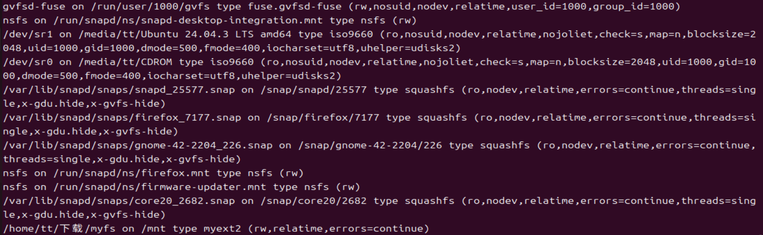
图表 15 mount -t myext2 成功的终端截图
分析：如果说前三步是“造轮子”，这最后一步就是“造车”。一个没有易用工具链的文件系统是不完整的。这个脚本将复杂的底层操作封装了起来，提供了一个简洁的 mkfs.myext2 接口。这让我体会到了“内核空间”和“用户空间”的协同工作：内核模块提供了能力，而用户工具则提供了易用性，两者结合才是一个完整、可用的文件系统。

实验总结
本次实验遵循了四个核心步骤，成功设计并实现了一个类 ext2 的自定义文件系统 myext2。
文件系统框架的克隆与注册：实验首先通过克隆 ext2 源代码并进行标识符替换，创建了 myext2 的基本框架。在修改 Makefile 并编译加载 myext2.ko 模块后，myext2 文件系统成功注册到内核，并能挂载 ext2 格式的镜像。此结果验证了 VFS（虚拟文件系统）的抽象机制，即 VFS 通过标准接口（如 file_system_type 结构体）与底层文件系统交互，此时 myext2 尚不具备独立性。
Magic Number 的修改与隔离：实验的关键步骤是将 myext2 的 MYEXT2_SUPER_MAGIC 修改为唯一的 0x6666。通过 changeMN.c 工具修改镜像文件超级块后，测试结果显示：该镜像能被 myext2 挂载，但被 ext2 驱动以 "wrong fs type" 错误拒绝。这表明 magic number 是内核识别并区分不同文件系统的关键标识。
文件系统操作的定制：通过修改 myext2_mknod 函数使其直接返回 -EPERM 错误码，实验成功裁剪了 mknod 功能。测试中，mknod 命令在 myext2 挂载点上失败，并返回“不允许的操作”。此步骤验证了 VFS 的“钩子”（Hooks）机制，即用户态操作被 VFS 路由到驱动层的特定函数，通过修改这些函数可实现功能定制。
用户态工具的创建：最后，实验通过编写 mkfs.myext2 shell 脚本，封装了 mkfs.ext2 格式化和 changeMN 修改 magic number 的流程。该工具成功创建了能被 myext2 直接挂载的镜像文件。这展示了内核空间模块（提供能力）与用户空间工具（提供易用性）协同工作的必要性，二者共同构成了一个完整可用的文件系统。
综上所述，本次实验不仅构建了一个自定义文件系统，还系统性地验证了 Linux VFS 的抽象原理、文件系统的注册与识别机制、通过 VFS 钩子定制功能的方法，以及内核模块与用户态工具链的协同关系。

